Udhëzim

Nr.31, datë 24.10.2008

Për përcaktimin e procedurës administrative të shqyrtimit të ankesave sipas vendimit të këshilit të Ministrave nr.1251, datë 10.9.2008

Ministri i Financave, në mbështetje të nenit 102 pika 4 të Kushtetutës, si dhe të pikës 4 të vendimit të Këshillit të Ministrave nr.1251, datë 10.9.2008 “Për përcaktimin e numrit referues të të punësuarve, për efekt të pagimit të kontributeve të sigurimeve, shoqërore dhe shëndetësore, në disa veprimtari kryesore, për tatimpaguesit e regjistruar në biznesin e vogël”,

Udhëzon:

1. Në rast të kundërshtimit ndaj vlerësimeve të administratës tatimore për numrin e të punësuarve në bazë të vendimit të Këshillit të Ministrave nr.1251, datë 10.9.2008, subjekti mbart barrën e provës për të provuar që vlerësimi tatimor është i gabuar, si edhe detyrimin të argumentojë e vërtetojë saktësinë e deklarimeve të bëra nga ana e tij dhe të ndjekë procedurat e ankimimit.
2. Brenda 5 ditëve nga marrja e njoftimit nga administrata tatimore, subjekti bën kërkesë me shkrim pranë drejtorit të drejtorisë rajonale të tatimeve për verifikimin e numrit të të punësuarve në terren.
3. Drejtori i drejtorisë rajonale të tatimeve urdhëron strukturën e kontrollit në terren që, brenda 5 ditëve, duhet të bëjë verifikim në terren të pretendimeve të subjektit, bazuar në llojin e veprimtarisë, volumin e punës, vendet e punës, regjimin e punës etj ballafaquar edhe në numrin referues të punonjësve, sipas përcaktimeve në vendimin e Këshillit të Ministrave nr.1251, datë 10.9.2008.
4. Pas rivlerësimit, struktura harton në vend procesverbalin mbi numrin e të punësuarve sipas vëzhgimeve në terren, një kopje e të cilit i përcillet drejtorit të drejtorisë rajonale të tatimeve, një kopje Drejtorisë së Përgjithshme të Tatimeve dhe një kopje subjektit ankimues.
5. Në rast të kundërshtimeve mbi procesverbalin, subjekti ka të drejtë të ndjekë procedurën e ankimimit sipas përcaktimeve në ligjin nr.9920, datë 19.5.2008 “Për procedurat tatimore në Republikën e Shqipërisë”.
6. Ky udhëzim hyn në fuqi menjëherë pas publikimit në Fletoren Zyrtare.

Ministri i Financave
Ridvan Bode

UDHËZIM

Nr.32, datë 24.10.2008

PËR PROCEDURAT E RIMBURSIMIT TË AKCIZËS SË LËNDËVE DJEGËSE TË KONSUMUARA NË SERRAT ME NGROHJE DHE PRODHIMIN E PRODUKTEVE INDUSTRIALE DHE AGROINDUSTRIALE, TË CILAT PËRDOREN PËR NEVOJAT TEKNOLOGJIKE TË PRODHIMIT

Në mbështetje të nenit 102 pika 4 të Kushtetutës, të nenit 19, pika 2.d, të ligjit nr.8976, datë 12.12.2002 “Për akcizat”, të ndryshuar, si dhe pikës 6 të vendimit të Këshillit të Ministrave nr.1158, datë 13.8.2008 “Për përcaktimin e kushteve dhe procedurave për rimbursimin e akcizës të lëndëve djegëse të konsumuara në serrat me ngrohje, për prodhimin e produkteve industriale dhe agroindustriale, të cilat përdoren për nevojat teknologjike të prodhimit”, Ministri i Financave, Ministri i Ekonomisë, Tregtisë dhe Energjetikës dhe Ministri i Bujqësisë, Ushqimit dhe Mbrojtjes së Konsumatorit

UDHËZOjNË:

1. Subjektet të cilat disponojnë serra me ngrohje, si dhe ato subjekte të cilat prodhojnë produkte industriale dhe agroindustriale, u rimbursohet vlera e akcizës së lëndëve djegëse (gazoil (diesel), solar, (mazut)) e cila përdoret vetëm për nevoja teknologjike të prodhimit të produkteve, sipas sektorëve të përcaktuar në vendimin e Këshillit të Ministrave nr.1158, datë 13.8.2008. Përjashtim nga ky rregull bën vetëm lënda djegëse, e cila përdoret në sektorin e prodhimit të çelikut.
2. Personat juridikë, vendas ose të huaj, të cilët konsumojnë lëndë djegëse në serrat me ngrohje, prodhimin e produkteve industriale dhe agroindustriale, duhet të depozitojnë pranë degës së tatimeve ku janë regjistruar, kartën teknologjike me të dhënat e përcaktuara në pikën 2 të vendimit të Këshillit të Ministrave nr.1158, datë 13.8.2008, si dhe të dhëna të tjera, të cilat duhet të konfirmohen (certifikohen) nga një institucion i njohur që ka aftësinë dhe lidhet me proceset teknologjike të produkteve që përdorin këto lëndë djegëse, sipas pikës 3 të vendimit të Këshillit të Ministrave të sipërcituar.
3. Degët e tatimeve, brenda 45 ditëve nga data e paraqitjes së kërkesës nga ana e personit juridik që kërkon rimbursimin, kryejnë rimbursimin për një periudhë 3-mujore të akcizës së lëndës djegëse të përdorur, pasi personi të paraqesë pranë tyre:
a) kartën teknologjike, me të dhënat e kërkuara sipas pikës 2 të vendimit të Këshillit të Ministrave;
b) konfirmimin (certifikimin) e këtyre të dhënave, sipas pikës 3 të vendimit të Këshillit të Ministrave;
c) faturat tatimore të shitjes së produktit të gatshëm (final) me TVSH.
Mbas verifikimit dhe konfirmimit të rregullsisë së dokumentacionit të kërkuar sa më sipër, inspektori/ët i/e tatimeve kryejnë llogaritjet për rimbursimin e akcizës, bazuar në shtojcën 1: “Tabela referuese e normativave të harxhimit të lëndës djegëse”, bashkëlidhur vendimit të Këshillit të Ministrave, si dhe në shtojcën 1: “Mallrat e tatueshme me akcizë në Republikën e Shqipërisë”, bashkëlidhur ligjit nr.8976, datë 12.12.2002 “Për akcizat në Republikën e Shqipërisë”, të ndryshuar.
4. Në shtojcën 1 të vendimit të Këshillit të Ministrave, sasia e lëndës djegëse për njësi të produktit final, llogaritet për mazutin e solarin në kg ndërsa për gazoilin (diesel) në litër. Për proceset teknologjike, sipas aktiviteteve, njësia për produktin final llogaritet në kg, litra ose copë (sipas pikës 2.d të vendimit të Këshillit të Ministrave).

Shembull. Po të marrim aktivitetin “Prodhim tullash dhe tjegullash me pjekje termike etj.”, të shtojcës 1 të vendimit të Këshillit të Ministrave, është përcaktuar që për 1 kv produkt final nevojiten 4 kg solar. Meqenëse nga personat juridikë prodhues, shitja me faturë tatimore me TVSH, deklarohet në copë, duhet që nga këto subjekte, në faturën tatimore me TVSH, të shënohet dhe sasia në kv, e cila i korrespondon sasisë në copë të produktit.
Kjo shtesë e faturës bëhet për të kryer llogaritjen e rimbursimit të akcizës, sipas shtojcës 1 të vendimit të Këshillit të Ministrave nr.1158, datë 13.8.2008.
5. Ky udhëzim hyn në fuqi 15 ditë pas botimit në Fletoren Zyrtare.

MINISTRI I FINANCAVE  Ridvan Bode | MINISTRI I BUJQËSISË, USHQIMIT DHE MBROJTJES SË KONSUMATORIT  Jemin Gjana | MINISTri I EKONOMISË, TREGTISË DHE ENERGJETIKËS  Genc Ruli

Udhëzim

Nr.33, datë 27.10.2008

Për faljen e detyrimeve doganore dhe tatimore, si dhe të gjobave E kamatëvonesave të papaguara të kontributeve të sigurimeve të detyrueshme shoqërore dhe shëndetësore

Në mbështetje të neneve 78, 83 pika 1, nenit 100 të Kushtetutës, si dhe të ligjit nr.9986, datë 11.9.2008 “Për faljen e detyrimeve doganore dhe tatimore, detyrimeve të prapambetura të taksës vjetore të qarkullimit rrugor të mjeteve dhe të taksës së regjistrimit të përvitshëm të mjeteve, si dhe të gjobave dhe të kamatëvonesave të papaguara të kontributeve të sigurimeve të detyrueshme shoqërore dhe shëndetësore”

Udhëzoj:

1. Detyrimet tatimore dhe doganore pa akte administrative
1.1 Falet detyrimi tatimor dhe doganor i papaguar (përfshirë principalin, gjoba dhe kamatëvonesa), për të gjithë tatimpaguesit/debitorë (persona fizikë dhe persona juridikë), që kanë të regjistruar në kontabilitetin tatimor/doganor, apo në bazën e të dhënave të sistemit informatik të drejtorive rajonale/degëve doganore, detyrime tatimore/doganore, gjoba dhe kamatëvonesa, që i përkasin kohës deri në datën e hyrjes në fuqi të ligjit, por që vërtetohen zyrtarisht (me dokumente dhe fakte se nga organi tatimor/doganor, deri në datën e hyrjes në fuqi të ligjit, nuk është nxjerrë akti zyrtar/vendimi dhe/ose nuk i është dërguar subjektit përkatës, brenda afateve ligjore akti zyrtar i njoftimit të detyrimeve/vendimit, të parashikuara nga ligji nr.8449, datë 27.1.1999 “Kodi Doganor i Republikës së Shqipërisë”, i ndryshuar dhe në ligjin për procedurat tatimore.
1.2 Për identifikimin e këtyre rasteve, do të shqyrtohen të dhënat e dosjes së tatimpaguesit/debitorit protokollit, dokumentacioni bazë i regjistrimeve në kontabilitetin tatimor dhe doganor, sistemin informatik, si dhe çdo e dhënë tjetër zyrtare, e cila nga komisioni i posaçëm i drejtorisë rajonale tatimore dhe komisioni i posaçëm në çdo degë doganore vlerësohet e vlefshme dhe vërteton detyrimet tatimore/doganore për të cilat nuk ka pasur akt administrativ (vendim), njoftim vlerësimi/njoftim vendimi, sikurse përcaktohet në ligjin nr.8560, datë 22.12.1999 “Për procedurat tatimore në Republikën e Shqipërisë” dhe në dispozitat e ligjit nr.8449, datë 27.1.1999 “Kodi Doganor i Republikës së Shqipërisë”, i ndryshuar.
Detyrat dhe përbërja e komisionit të posaçëm të çdo drejtorie rajonale tatimore dhe komisionit të posaçëm në çdo degë doganore caktohen me urdhër të Drejtorit të Përgjithshëm të Tatimeve dhe të Drejtorit të Përgjithshëm të Doganave.
1.3 Nëse në dosjen e tatimpaguesit, kontabilitet apo në sistemin informatik ka të regjistruara detyrime tatimore të periudhës para hyrjes në fuqi të ligjit nr.8560, datë 22.12.1999 “Për procedurat tatimore në Republikën e Shqipërisë”, do të bëhet falja e atyre detyrimeve për të cilat nuk ka pasur akt administrativ të hartuar nga organi tatimor.
1.4 Për detyrimet tatimore të papaguara (borxhet), të regjistruara nga hyrja në fuqi e ligjit nr.8560, datë 22.12.1999 “Për procedurat tatimore në Republikën e Shqipërisë” dhe deri në datën e hyrjes në fuqi të ligjit nr.9986, datë 11.9.2008, nga komisioni i posaçëm i drejtorisë rajonale tatimore do të identifikohen dhe seleksionohen ato raste, të cilat janë regjistruar në kontabilitet apo janë hedhur në sistemin informatik, por nuk janë shoqëruar me nxjerrjen dhe dërgimin te tatimpaguesi, të aktit të kërkuar zyrtar-njoftim vlerësimi. Në këtë kategori bëjnë pjesë:
i) Vlerësime tatimore të kryera nga inspektorët, por të pashoqëruara me njoftim vlerësimi;
ii) Regjistrimet në kontabilitet të detyrimeve të tilla si: taksa e solidaritetit, taksa e rrugës Durrës-Kukës, taksa e aparateve radio-televizive etj., për të cilat nuk është përpiluar në kohën e duhur njoftim vlerësimi, apo ky njoftim nuk i është dërguar zyrtarisht tatimpaguesit apo agjentit të mbajtjes së tatimit në burim;
iii) Rastet që i janë kaluar prokurorisë për ndjekje penale për mospagim tatimesh dhe taksash, por të cilat janë pushuar apo mbyllur, pasi është vërtetuar se ose nuk ka pasur akt administrativ-njoftim vlerësimi, ose është provuar se ky akt nuk i është njoftuar tatimpaguesit sipas procedurave të kërkuara nga ligji.
2. Detyrimet tatimore dhe doganore me akte administrative
2.1 Falen gjobat dhe kamatëvonesat që lidhen me detyrime tatimore dhe doganore të papaguara, të regjistruara në kontabilitet apo në bazën e të dhënave të sistemit informatik të organeve tatimore/doganore, për të gjithë tatimpaguesit/debitorët (persona fizikë dhe persona juridikë), për të cilët ka pasur një procedurë të rregullt dhe të mbështetur në ligjin nr.8560, datë 22.12.1999 “Për procedurat tatimore në Republikën e Shqipërisë” dhe në ligjin nr.8449, datë 27.1.1999 “Kodi Doganor i Republikës së Shqipërisë”, i ndryshuar, lidhur me nxjerrjen e aktit administrativ njoftim vlerësimi dhe njoftim vendimi, me kushtet që:
a) Të jetë nxjerrë akti administrativ i kërkuar nga ligji dhe të jetë regjistruar/kontabilizuar si detyrim i tatimpaguesit/debitorit. Akti administrativ duhet të mbulojë periudhën/periudhat deri në datën e hyrjes në fuqi/para hyrjes në fuqi të ligjit nr.9986, datë 11.9.2008.
b) Për detyrimet tatimore/doganore që do të paguhen sipas pikës 2.1 të këtij vendimi, radha e pagesës do të marrë në konsideratë pagimin së pari të tatimit/detyrimit doganor (principali), në mënyrë që të bëhet i mundur zbatimi i ligjit nr.9986, datë 11.9.2008.
Për gjobat dhe kamatëvonesat që do të falen sipas pikës 2.1 të këtij udhëzimi, do të procedohet në fillim me kryerjen e pagesës së detyrimit tatimor/doganor, në mënyrë që të bëhet i mundur zbatimi i ligjit nr.9986, datë 11.9.2008.
2.2 Për detyrimet tatimore që do të paguhen sipas pikës 2.1 të këtij vendimi, radha e pagesës do të marrë në konsideratë pagimin së pari të tatimit (principali), në mënyrë që të bëhet i mundur zbatimi i ligjit nr.9986, datë 11.9.2008.
2.3 Falen të gjitha gjobat që nuk lidhen me detyrime tatimore, ku përfshihen:
a) gjobat për mosdorëzim deklaratash tatimore apo/dhe për dorëzim me vonesë të deklaratave, në rastet kur detyrimi tatimor është zero;
b) gjoba e policisë tatimore, në rastet kur detyrimi tatimor është zero;
c) çdo gjobë tjetër e vendosur për çfarëdo arsye tjetër.
Gjobat e mësipërme, të cilat i takojnë periudhave para datës së hyrjes në fuqi të ligjit nr.9986, datë 11.9.2008, do të falen automatikisht nga administrata tatimore sipas këtij ligji, pavarësisht nga data e aktit administrativ.
Falen të gjitha gjobat dhe kamatëvonesat që lidhen me akte administrative doganore ku nuk ekziston detyrimi doganor (principali) dhe është vendosur vetëm gjobë.
2.4 Nëse për rastet që hyjnë në pikën 2 të këtij udhëzimi, sipas njoftim vlerësimit të administratës tatimore, tatimpaguesi ka paguar shumën e detyrimit dhe është në proces apelimi apo në proces gjyqësor do t’i falen të gjitha gjobat dhe kamatëvonesat.
Nëse për rastet që hyjnë në pikën 2 të këtij udhëzimi, kur njoftimi i vendimit nga administrata doganore është bërë në përputhje me dispozitat e ligjit nr.8449, datë 27.1.1999 “Kodi Doganor i Republikës së Shqipërisë”, i ndryshuar dhe debitori ka paguar pjesërisht detyrimin doganor me komponentët e tij, i cili tashmë është në proces apelimi apo në proces gjyqësor, i falet diferenca e papaguar.
Për rastet kur debitori është në proces gjyqësor me administratën doganore, proces, i cili ka filluar pa u plotësuar kushtëzimet e nenit 289 të Kodit Doganor, i falen gjobat dhe kamatëvonesat, me kusht që të paguajë brenda 6 muajve nga hyrja në fuqi e ligjit shumën e detyrimit doganor (principalit).
2.5 Tatimpaguesit/debitorët për detyrimet tatimore dhe doganore, përfshirë gjobat dhe kamatëvonesat/interesat, që rezultojnë nga një vendim i formës së prerë, nuk përfitojnë nga dispozitat e këtij ligji. Ligji nr.9986, datë 11.9.2008 nuk i shtrin efektet edhe për rastet kur ka filluar një procedim penal dhe procesi nuk ka përfunduar.
Pas një vendimi të tillë të formës së prerë, administrata tatimore dhe doganore aplikon masat shtrënguese për mbledhjen e detyrimeve tatimore/doganore (përfshirë gjobat dhe kamatëvonesat) në përputhje me ligjin nr.9920, datë 19.5.2008 “Për procedurat tatimore në Republikën e Shqipërisë” dhe dispozitat e ligjit nr.8449, datë 27.1.1999 “Kodi Doganor i Republikës së Shqipërisë”, i ndryshuar.
Për tatimpaguesit/debitorët që brenda afatit 6-mujor nga data e hyrjes në fuqi të ligjit nr.9986, datë 11.9.2008 nuk kanë kryer pagesat e detyrimit tatimor/doganor, pas këtij afati do të aplikohen nga administrata tatimore dhe doganore masat shtrënguese për mbledhjen e detyrimit tatimor/doganor dhe komponentëve të tij në zbatim të ligjit nr.9920, datë 19.5.2008 “Për procedurat tatimore në Republikën e Shqipërisë” dhe ligjit nr.8449, datë 27.1.1999 “Kodi Doganor i Republikës së Shqipërisë” i ndryshuar.
2.6 Nëse rastet kur një tatimpagues/debitor ka apeluar një akt administrativ tatimor apo doganor dhe ka vendosur garanci bankare që mbulon shumën e detyrimit të papaguar, gjobat dhe kamatëvonesat që lidhen me këtë detyrim do të falen me kushtin që ai të paguajë brenda 6 muajve nga hyrja në fuqi e ligjit të gjithë shumën e tatimit/detyrimit doganor (principalit) të papaguar.
2.7 Ligji nr.9986, datë 11.9.2008 nuk i shtrin efektet për raste kur është bërë pagesa e plotë ose e pjesshme e detyrimit tatimor dhe doganor sipas aktit administrativ (njoftim vlerësimi)/njoftim vendimi, pra kur janë paguar të tri elementet: principali, kamatëvonesat dhe gjobat ose secili prej tyre. Në këto raste nuk bëhet asnjë rimbursim.
2.8 Institucioneve shtetërore dhe ndërmarrjeve e shoqërive me kapital tërësisht shtetëror, u falen të gjitha detyrimet tatimore dhe doganore të papaguara (principali+gjobat+kamatëvonesat), për të gjitha aktet administrative (njoftim vlerësimi/njoftim vendimi) të nxjerra nga administrata tatimore/doganore deri në datën e hyrjes në fuqi të ligjit nr.9986, datë 11.9.2008.
3. Detyrimet e kontributeve të sigurimeve shoqërore dhe shëndetësore
3.1 Ndërmarrjeve dhe shoqërive me kapital tërësisht shtetëror, institucioneve shtetërore, buxhetore dhe jobuxhetore, ndërmarrjeve e shoqërive me kapital të përbashkët me shtetin, personave juridikë e fizikë privat, u falen gjobat dhe kamatëvonesat e kontributeve të sigurimeve shoqërore dhe shëndetësore të papaguara që i përkasin kohës deri në datën e hyrjes në fuqi të ligjit, me kusht dhe pasi principali total i kontributeve, të periudhës përkatëse, të paguhet brenda 6 muajve nga hyrja në fuqi e ligjit nr.9986, datë 11.9.2008, pavarësisht nëse detyrimi është regjistruar në kontabilitetin e Institutit të Sigurimeve Shooqërore dhe/ose në kontabilitetin dhe/ose në sistemin informatik të Drejtorisë së Përgjithshme të Tatimeve.
3.2 Personave fizikë me status i vetëpunësuar i vetëm dhe/ose i vetëpunësuar, pa punëmarrës, me punonjës të papaguar të familjes, të cilët e kanë ndërprerë veprimtarinë ekonomike përpara datës 31.12.2005 dhe që janë debitorë për kontributet, të evidentuar dhe kontabilizuar në Institutin e Sigurimeve Shoqërore apo në Drejtorinë e Përgjithshme të tatimeve, vetëm për atë kohë që ata kanë pasur këtë status, u falen të gjitha detyrimet e papaguara për kontributet e sigurimeve shoqërore dhe shëndetësore, gjobat dhe kamatëvonesat.
3.3 Strukturat lokale në varësi të Institutit të Sigurimeve Shoqërore dhe të Drejtorisë së Përgjithshme të Tatimeve të shkëmbejnë zyrtarisht të dhënat e nevojshme për identifikimin e plotë të subjekteve sipas pikës 3.1 dhe 3.2, si dhe detyrimeve të tyre.
3.4 Gjobat dhe kamatëvonesat e papaguara falen edhe kur kontributet për sigurimet e detyrueshme shoqërore dhe shëndetësore janë paguar para datës së hyrjes në fuqi të ligjit nr.9986, datë 11.9.2008.
Gjobat për mosdeklarim me detyrim “zero”, të cilat i takojnë periudhave para datës së hyrjes në fuqi të ligjit nr.9986, datë 11.9.2008, do të falen sipas këtij ligji, pavarësisht nga data e aktit administrativ.
3.5 Ligji nr.9986, datë 11.9.2008 i shtrin efektet edhe për gjobat dhe kamatëvonesat e llogaritura nga akte administrative që lidhen me rivlerësimin e detyrimeve të papaguara për kontributet, të evidnetuara deri në datën e hyrjes në fuqi të ligjit, me kusht dhe pasi detyrimi total i principalit për kontributet të paguhet brenda 6 muajve nga hyrja në fuqi e ligjit.
3.6 Ligji nr.9986, datë 11.9.2008 nuk i shtrin efektet mbi shumat e paguara, të detyrimeve, kamatëvonesave, si dhe çdo lloj gjobe. Në këto raste, nga zbatimi i këtij ligji nuk bëhet asnjë rimbursim.
3.7 Për detyrimet e kontributeve që do të paguhen sipas pikës 3, 1 deri në 3.6, radha e pagesës do të marrë në konsideratë pagimin së pari të kontributeve, në mënyrë që të bëhet i mundur zbatimi i ligjit nr.9986, datë 11.9.2008.
4. Procedurat administrative dhe të evidentimit që ndjek administrata tatimore dhe Instituti i Sigurimeve Shoqërore
Administrata tatimore, nëpërmjet drejtorive rajonale tatimore, merr masa për evidentimin dhe sistemimin e detyrimeve tatimore që mbulohen nga ligji nr.9986, datë 11.9.2008. Drejtori i Përgjithshëm i Tatimeve nxjerr udhëzimet/rregullore mbi mënyrën e administrimit, evidentimit, heqjes dhe kalimit në llogarinë “detyrim i keq” të të gjitha borxheve tatimore e të kontributeve, objekt i ligjit nr.9986, datë 11.9.2008.
Instituti i Sigurimeve Shoqërore, nëpërmjet degëve rajonale, merr masa për evidentimin dhe sistemimin e kontributeve që mbulohen nga ligji nr.9986, datë 11.9.2008. Drejtori i Përgjithshëm i Institutit të Sigurimeve Shoqërore nxjerr udhëzimet/rregulloret mbi mënyrën e administrimit, evidentimit, heqjes dhe kalimit në llogarinë “detyrim i keq” të të gjitha kontributeve, objekt i ligjit nr.9986, datë 11.9.2008.
5. Procedurat administrative dhe të evidentimit që ndjek administrata doganore
Administrata doganore, nëpërmjet degëve doganore, merr masa për evidentimin dhe sistemimin e detyrimeve doganore që mbulohen nga ligji nr.9986, datë 11.9.2008. Drejtori i Përgjithshëm i Doganave nxjerr udhëzimet/rregulloret mbi mënyrën e administrimit, evidentimit, heqjes dhe kalimit në llogarinë “detyrim i keq” të të gjitha detyrimeve doganore me komponentët e tij/borxheve tatimore e të kontributeve, objekt i ligjit nr.9986, datë 11.9.2008.
6. Procedurat e mbikëqyrjes dhe kontrollit për zbatimin e ligjit nr.9986, datë 11.9.2008
Drejtoria e Përgjithshme e Tatimeve, Drejtoria e Përgjithshme e Doganave dhe Instituti i Sigurimeve Shoqërore, nëpërmjet strukturave funksionale të linjës dhe Drejtorisë së Auditit të Brendshëm, mbikëqyr dhe kontrollon procesin e zbatimit të ligjit nr.9986, datë 11.9.2008.
7. Ky udhëzim hyn në fuqi me botimin në Fletoren Zyrtare.

Ministri i Financave
Ridvan Bode

UDHËZIm

Nr.6257, datë 2.9.2008

MBI PËRCAKTIMIN E MASËS SË SUBVENCIONIT PËR FAMILJET QË PËRFITOJNË KREDI TË LEHTËSUARA NGA SHTETI

Në mbështetje të nenit 102 pika 4 të Kushtetutës së Republikës së Shqipërisë dhe nenit 25 të ligjit nr.9232, datë 13.5.2004 “Për programet sociale të strehimit për banorët e zonave urbane”, të ndryshuar, dhe bazuar në pikat 3 e 16 të vendimit të Këshillit të Ministrave nr.600, datë 12.9.2007 “Për trajtimin me strehim të nëpunësve civilë të administratës së lartë shtetërore dhe funksionarëve politikë”

UDHËZOjmË:

1. Masa e subvencionit të interesave të kredisë (subvencioni), për familjet që përfitojnë kredi të lehtësuara nga shteti, bazuar në ligjin nr.9232, datë 13.5.2004 “Për programet sociale të strehimit për banorët e zonave urbane”, të ndryshuar të jetë e barabartë me diferencën që rezulton midis interesit vjetor të kredisë në tregun e lirë, sipas marrëveshjes së nënshkruar midis Ministrit të Financave dhe bankës, me interesin prej 3% në vit që paguan familja mbi principalin e kredisë.
2. Ministria e Financave dhe Ministria e Punëve Publike, Transportit dhe Telekomunikacionit organizojnë punën për përzgjedhjen e bankës që do të kreditojnë familjet. Përzgjedhja e bankës bëhet nëpërmjet një oferte publike dhe transparente, e cila u vihet në dispozicion të gjitha bankave që kryejnë shërbime në territorin e Republikës së Shqipërisë, së bashku me kriteret e përzgjedhjes së ofertës fituese. Përzgjedhja e ofertës fituese bëhet nga një komision vlerësimi që ngrihet me urdhër të Ministrit të Financave me përfaqësues të Ministrisë së Financave, Ministrisë së Punëve Publike, Transportit dhe Telekomunikacionit dhe Bankës së Shqipërisë.
3. Me nënshkrimin e marrëveshjes midis bankës, Ministrisë së Financave dhe Ministrisë së Punëve Publike, Transportit dhe Telekomunikacionit, kjo e fundit njofton bashkitë për fillimin e projektit, emrin e bankës me të cilën është lidhur marrëveshja dhe procedurat që duhet të ndjekin, duke publikuar projektin edhe me mjetet e informimit publik për palët e interesuara.
4. Për efekt të përfitimit të subvencionit, familjet që kanë aplikuar në bashki për programin e banesave me kosto të ulët dhe kanë të ardhura mesatare mujore sipas tabelës bashkëlidhur, paraqiten në zyrat përkatëse pranë bashkive për të rikonfirmuar interesin për pjesëmarrje në projekt dhe për të rifreskuar dhe/ose plotësuar të dhënat mbi të ardhurat dhe përbërjen familjare, brenda një muaji nga hyrja në fuqi e këtij udhëzimi.
5. Me nënshkrimin e marrëveshjes midis Ministrisë së Financave dhe bankës, bashkitë respektive, brenda kuotave (nr.familje që përfitojnë) të përcaktuara nga MPPTT-ja të miratojë listën e familjeve sipas sistemit të pikëzimit të miratuar prej tyre dhe që plotësojnë kushtet si më poshtë:
a) nuk disponojnë banesë në pronësi;
b) kanë të ardhura familjare mujore, brenda kufijve që përcaktohen nga Ministria e Punëve Publike, Transportit dhe Telekomunikacionit, në bashkëpunim me bankën.
6. Mosplotësimi i dy kushteve të mësipërme përbën kriter skualifikues. Për verifikimin e të dhënave si më sipër, kur nuk disponohet dokumentacioni zyrtar, përcaktuar në vendimin e Këshillit të Ministrave nr.53, datë 28.1.2005 “Për përcaktimin e dokumentacionit të nevojshëm, afateve dhe procedurave për të përfituar strehim nga programet e banesave sociale me qira”, zyrat përkatëse në bashki të kryejnë verifikimet në vendbanimin e familjes, sipas nenit 28 të ligjit nr.9232, datë 13.5.2004 “Për programet sociale për strehimin e banorëve të zonave urbane”, të ndryshuar. Miratimi me vendim të këshillit bashkiak nuk e bën familjen automatikisht përfituese. Banka mund të kërkojë dokumente plotësuese për të mbështetur informacionin e dhënë mbi nivelin e të ardhurave të familjes.
7. Programi adreson edhe familje që banojnë si qiramarrës në banesa pronë e subjekteve të shpronësuara, që përfshihen në germën “a” të nenit 5 të ligjit nr.9232, datë 13.5.2004.
8. Lista e familjeve e miratuar me vendim të këshillit bashkiak, brenda kuotave që përcakton çdo vit MPPTT, bazuar në buxhetin vjetor, i dërgohet bankës me të cilën është nënshkruar marrëveshja me Ministrinë e Finanacave dhe Ministrinë e Punëve Publike, Transportit dhe Telekomunikacionit dhe një kopje Entit Kombëtar të Banesave.
9. Diferenca që rezulton midis vlerës së banesës dhe shumës që krediton banka, paguhet në mënyrë të menjëhershme nga familja.
10. Për secilën familje, banka llogarit shumën totale të përafërt të subvencionit për të gjithë jetëgjatësinë e projektit, e cila i njoftohet Ministrisë së Fianancave dhe Ministrisë së Punëve Publike, Transportit dhe Telekomunikacionit. Kjo shumë nuk mund të jetë më e madhe se 100% e vlerës së banesës së blerë.
11. Për çdo qytet, kufiri maksimal i kreditimit që mbulohet nga faza e parë e projektit sipas strukturës së familjes, jepet në tabelën bashkëlidhur. Në rast se familja kërkon të kreditohet për një vlerë më të madhe, diferenca e kredisë paguhet me interesin e bankës.
12. Zyra e regjistrimit të pasurive të paluajtshme të regjistrojë me përparësi transaksionet e kryera për këtë qëllim.
13. E drejta e shlyerjes së kredisë, nuk mund t’i kalojë një personi tjetër. Në rast se familja për shkaqe të papritura nuk mund të vazhdojë më shlyerjen e kredisë, njofton brenda një muaji nga krijimi i situatës së paparashikuar bankën dhe bashkinë përkatëse. Për çdo rast bëhet vlerësimi i shumës së shlyer nga familja, subvencionit që ajo ka përfituar nga shteti dhe pjesës së ngelur të kredisë. Në marrëveshje midis bankës, familjes dhe bashkisë, mund të jepet njëra prej zgjidhjeve:
a) Familja mund t’i kalojë të drejtën e shlyerjes së kredisë një familjeje tjetër që është në listën e bashkisë dhe përmbush të njëjtat kritere për përfitimin dhe shlyerjes së kredisë. Mënyra e kalimit të kësaj të drejte dhe marrëdhëniet mes dy familjeve rregullohen me akt noterial mes palëve të interesuara;
b) Banesa mund të kalohet në pronësi të bashkisë, vetëm pasi nga kjo e fundit merret përsipër shlyerja e detyrimeve që i takon familjes në mënyrë të menjëhershme ose me kredi sipas planpagesave të familjes. Në këtë rast, familja kalon me kontratë qiraje sociale me bashkinë.
14. Subvencioni nga Buxheti i Shtetit ndërpritet nëse e drejta për shlyerjen e kredisë i kalon bashkisë.
15. Në rast se nuk gjen zgjidhje asnjëra nga mundësitë e përmendura në pikën 13 të këtij udhëzimi, banesa vlerësohet dhe shitet në ankand sipas procedurave të bankës.
16. Për çdo vendim të marrë midis bankës, familjes dhe bashkisë sipas pikave 13 e 15 të këtij udhëzimi, njoftohet nga kjo e fundit Ministria e Financave dhe Ministria e Punëve Publike, Transportit dhe Telekomunikacionit.
17. Masa e ndihmës për familjet që përfitojnë kredi të lehtësuara nga shteti planifikohet në buxhetin vjetor dhe afatmesëm të Ministrisë së Punëve Publike, Transportit dhe Telekomunikacionit, në programin buxhetor “Strehimi & urbanistika” në artikullin 606 “Transferta për buxhetet familjare dhe individëve”. Masa vjetore e ndihmës është e barabartë me fondin e planifikuar çdo vit. Për planifikimin e fondeve veprohet si më poshtë:
a) Për vitin e parë buxhetor, planifikimi i fondeve bëhet mbi bazë të llogaritjeve të përafërta;
b) Për vitin e dytë buxhetor, planifikimi bazohet në informacionin që dërgon banka, nëpërmjet Entit Kombëtar të Banesave, brenda datës 31 mars.
Informacioni përmban:
i) numrin e familjeve që kanë përfituar kredi të lehtësuar;
ii) shumën e kredisë që ka përfituar çdo familje;
iii) shumën e subvencionit për mbulimin e interesit për atë vit buxhetor;
iv) diferencat +/-) që kanë rezultuar nga viti i parë buxhetor.
c) Në mbyllje të çdo viti, brenda datës 20 dhjetor, banka dërgon informacion vjetor sipas pikës (b).
18. Disbursimi i fondeve për subvencionin bëhet çdo tremujor nëpërmjet Entit Kombëtar të Banesave.
19. Enti Kombëtar i Banesave ndjek dhe mbikëqyr zbatimin e programit, bazuar në kontratat e lidhura mes bankës dhe familjeve. Për këtë, një kopje e kontratës së kreditimit i dërgohet Entit Kombëtar të Banesave nga banka. Për këtë shërbim, EKB përfiton 0.5% të fondit të subvencionit për mbulimin e pjesshëm të shpenzimeve operative.
20. Për efekt të tatimit për kalimin e pronësisë së paluajtshme, çmimi i shitblerjes së bankës i referohet vlerës së kontratës. Pika 5 e udhëzimit nr.9, datë 26.2.2008 të Ministrit të Financave dhe Ministrit të Drejtësisë “Për tatimin e kalimit të së drejtës së pronësisë së paluajtshme” nuk zbatohet për këto kontrata.
21. Oferta e bankës së përzgjedhur zbatohet edhe për subjektet që përfitojnë strehim sipas kritereve dhe procedurave të përcaktuara në vendimin e Këshillit të Ministrave nr.600, datë 12.9.2007 “Për trajtimin me strehim të nëpunësve civilë të administratës së lartë shtetërore dhe funksionarëve politikë”.
22. Ky udhëzim hyn në fuqi menjëherë dhe botohet në Fletoren Zyrtare.

Ministri i Punëve Publike, Transportit dhe Telekomunikacionit  Sokol Olldashi | Ministri i Financave  Ridvan Bode

Kufiri maksimal i kreditimit sipas qyteteve dhe strukturës së familjes

Qyteti | Struk. e familjes (nr.  persona) | Struk e ap. | Kufiri maksimal  i kredisë/familje

Tirana | 2 | G | 2,751,000
Tirana | 3 | 1+1 | 3,275,000
Tirana | 4 | 2+1 | 4,061,000
Tirana | 5-6 | 3+1 | 5,240,000
Durrësi | 2 | G | 2,371,690
Durrësi | 3 | 1+1 | 2,823,440
Durrësi | 4 | 2+1 | 3,501,066
Durrësi | 5-6 | 3+1 | 4,517,504
Shkodra | 2 | G | 1,664,544
Shkodra | 3 | 1+1 | 1,981,600
Shkodra | 4 | 2+1 | 2,457,184
Shkodra | 5-6 | 3+1 | 3,170,560
Kavaja | 2 | G | 1,907,035
Kavaja | 3 | 1+1 | 2,270,280
Kavaja | 4 | 2+1 | 2,815,147
Kavaja | 5-6 | 3+1 | 3,632,448
Vlora | 2 | G | 1,713,197
Vlora | 3 | 1+1 | 2,039,520
Vlora | 4 | 2+1 | 2,529,005
Vlora | 5-6 | 3+1 | 3,263,232
Korça | 2 | G | 1,509,514
Korça | 3 | 1+1 | 1,797,040
Korça | 4 | 2+1 | 2,228,330
Korça | 5-6 | 3+1 | 2,875,264
Gjirokastra | 2 | G | 1,805,362
Gjirokastra | 3 | 1+1 | 2,149,240
Gjirokastra | 4 | 2+1 | 2,665,058
Gjirokastra | 5-6 | 3+1 | 3,438,784

RREGULLORE

Nr.4, datë 24.10.2008

Për pajisjet që mund t’u vendosen tratave tërheqëse, tratave të zallit dhe tratave të ngjashme me to

Në mbështetje të nenit 102 pika 4 të Kushtetutës së Shqipërisë, të neneve 24, pika “a” dhe 32 pika “h” të ligjit nr.7908, datë 5.4.1995 “Për peshkimin dhe akuakulturën”, i ndryshuar, me propozim të Drejtorisë së Politikave të Peshkimit, Ministri i Mjedisit, Pyjeve dhe Administrimit të Ujërave miraton, rregulloren si më poshtë:

Neni 1

Në kuptim të kësaj rregulloreje, termi “tratë” do të thotë “tratë tërheqëse, tratë zalli ose e ngjashme me to”.

Neni 2

Në aneks janë përcaktuar termat teknikë të përdorur në këtë rregullore që përshkruajnë disa nga pjesët ose punimet që janë zakonisht pjesë përbërëse e një trate tërheqëse ose mund të përdoren së bashku me një tratë.

Neni 3

Nenet nga 4 deri në 15 përmbajnë përkufizime të disa pajisjeve që mund t’u lidhen tratave, të cilat mund të bllokojnë syzet e një pjesë çfarëdo të rrjetës ose të reduktojnë madhësinë e syzeve, sikurse kushtet e përdorimit të tyre.

Neni 4

Skarcela

1. Skarcela mund të jetë prej cope, rrjete ose nga çfarëdolloj materiali tjetër.
2. Mund të përdoren në të njëjtën kohë disa skarcela, që mund të mbivendosen.
3. Skarcela mund të lidhen vetëm në pjesën e jashtme të tratës dhe vetëm në gjysmën e poshtme të çfarëdolloj rrjete. Skarcela mund të fiksohet në bordin e përparmë ose në bordet anësore.
4. Nëse përdoren këmisha thesi ose gyp lidhës, skarcela mund të fiksohet vetëm jashtë kemishave dhe sipas mënyrës së përcaktuar në pikën 3 të këtij neni.

Neni 5

Suprina

1. Lejohet përdorimi i secilës prej suprinave të emëruar të llojit A dhe B.
2. Suprina e llojit A mund të formohet nga çfarëdolloj pjesë rrjete drejtkëndore, madhësia e syzeve të së cilës janë të paktën të barabartë me syzet e thesit. Gjerësia e saj duhet të jetë të paktën sa njëherë e gjysëm gjerësia e thesit që ajo mbulon, të dyja të matura pingul me aksin gjatësor të thesit.
Suprina mund të lidhet në bordin e përparmë ose në bordet anësore vetëm në gjysmën e sipërme të jashtme të thesit.

Nëse thesi është i pajisur me bragë mbajtëse, suprina fiksohet në mënyrë që të mos zgjatet përpara më shumë se katër syze nga braga mbajtëse e pasme; në rast të kundërt, ajo fiksohet në mënyrë që të mos mbulojë më shumë se një të tretën e fundit të poshtëm të thesit. Në të dyja rastet suprina duhet të përfundojë katër syze më poshtë se vija e mbylljes.
3. Suprina e llojit B mund të jetë prej çfarëdolloj rrjete drejtkëndore, të jetë prodhuar me palë të të njëjtit diametër me atë të thesit dhe të ketë syze me madhësinë dyfish me syzet e thesit. Ajo mund të mbulojë plotësisht gjysmën e sipërme të thesit dhe lidhet vetëm përgjatë bordeve në mënyrë që, në pikat e kapjes, ana e secilës syze të përputhet me dy anë të syzeve të thesit.
4. Ndalohet përdorimi i disa suprinave në të njëjtën kohë.
5. Ndalohet përdorimi në të njëjtën kohë i një suprine dhe të një këmishe thesi, me përjashtim të tratave me syze me madhësi më të vogël ose të barabartë me 60 mm.

Neni 6

Këmisha e thesit

1. Këmisha e thesit është një pjesë rrjete në formë cilindrike që mbështjell plotësisht thesin e tratave dhe mund të kapet me të me intervale. Këmisha e thesit ka madhësi (gjatësi, gjerësi) të paktën të barabartë me pjesët e thesit me të cilat është i lidhur.
2. Ndalohet përdorimi i më shumë se një këmishe thesi, me përjashtim të rasteve të lidhjes me trata me syze me madhësi të barabartë ose më të vogël se 60 mm, për të cilat lejohen dy këmisha thesi.
3. Madhësia e syzes së këmishës së thesit duhet të jetë të paktën dyfishi i madhësisë së syzes së thesit të tratës. Nëse përdoret një këmishë e dytë thesi, madhësia minimale e syzes së saj duhet të jetë 120 mm.
4. Ndalohet lidhja e një këmishe thesi në tratat me syze me madhësi më të madhe se 70 mm.
5. Ndalohet përdorimi në të njëjtën kohë të një këmishe thesi dhe të një suprine.
6. Ndalohet përdorimi i një këmishe thesi me syze me madhësi më të vogël se 80 mm.
7. Ndalohet përdorimi i më shumë se një këmishe thesi, me përjashtim të rasteve të tratave me syze me madhësi më të vogël se 16 mm, për të cilat lejohen dy këmisha thesi. Si përjashtim i pikës 6, madhësia e syzes e secilës prej këmishave të thesit mund të jetë më i vogël se 80 mm por jo më i vogël se 35 mm.
8. Ndalohet përdorimi i këmishave të thesit që e kalojnë pjesën e përparme të thesit të tratës.
9. Nëse një këmishë thesi përbëhet nga pjesë rrjetash në formë cilindrike, mbivendosja e pjesëve në pikat e lidhjes nuk mund jetë më shumë se 4 syze.
10. Në tratat me madhësi syze më të madhe se 60 mm, këmishat e thesit të lidhura me to, nuk duhet të zgjaten në pjesën e përparme më shumë se dy metra tej bragës mbajtëse të poshtme.

Neni 7

Gypi lidhës

1. Gypi lidhës është një pjesë rrjete e shkurtër, me formë cilindrike, e cila ka të njëjtin perimetër me thesin e tratës ose të këmishave të thesit, që rrethon thesin e tratës ose këmishat e thesit në pikat e lidhjes me bragën mbajtëse.
2. Gypi lidhës nuk mund të përdoret nëse nuk ka një bragë mbajtëse të lidhur me thesin e rrjetës.
3. Ndalohet përdorimi i një gypi lidhës më të gjatë se një metër.
4. Gypi lidhës mund të lidhet vetëm përpara dhe mbrapa secilës bragë mbajtëse.
5. Syzet e gypit lidhës duhet të kenë madhësi të paktën të barabartë me madhësinë e syzes së thesit të tratës.
6. Perimetri i gypit lidhës dhe ai i thesit të tratës ose eventualisht i këmishave të thesit krahasohen duke tërhequr copat me të njëjtën forcë.

Neni 8

Lidhësja e thesit (braga e mbylljes)

1. Lidhësja e thesit është një litar që kryen mbylljen e pjesës së fundore të thesit të tratës dhe/ose të gypave lidhës nëpërmjet një nyjeje lehtësisht të zgjidhshme ose nëpërmjet një pajisjeje mekanike.
2. Lidhësja e thesit lidhet jo më larg se një metër nga syzet e fundit të thesit të tratës, të cilat mund të palosen brenda thesit të tratës. Megjithatë, nëse një «torquette» lidhet sipas mënyrës së treguar në nenin 14, lidhësja e thesit do të kalojë nëpërmjet syzeve të fundit të thesit të tratës.
3. Lejohet përdorimi i më shumë se një lidhëseje thesi për tratat. Lidhësja nuk mund të mbyllë skarcelën dhe suprinën.
4. Si përjashtim të pikës 2, në anijet e pajisura me sisteme pompimi ne bord dhe që zhvillojnë aktivitet me trata me syze më të vogla se 70 mm, lidhësja e thesit mund të lidhet jo më larg se dhjetë metra nga syzet e fundit te thesit të tratës.

Neni 9

Braga mbajtëse

1. Braga mbajtëse është një copë litari ose kavo çeliku që shtrihet përgjatë perimetrit të thesit ose eventualisht të këmishës së thesit, e lidhur me të nëpërmjet nyjeve ose unazave. Lejohet përdorimi në çdo moment i më shumë se një brage mbrojtëse.
2. Gjatësia minimale e bragave mbajtëse rregullohet nga të njëjtat rregulla të zbatueshme për bragat përforcuese, të përcaktuara në nenin 10, me përjashtimin që, braga mbajtëse më e afërt me lidhësen e thesit mund të jetë më e shkutër.

Neni 10

Braga përforcuese

1. Bragat përforcuese janë litarë në formë unazash që mbërthejnë thesin e tratës ose këmishat e thesit me të cilat janë të lidhura në intervale të rregullta.
2. Gjatësia e një brage përforcuese nuk duhet të jetë më e vogël se 40% e perimetrit thesit të tratës, që llogaritet duke shumëzuar numrin e syzeve të pranishme në perimetrin e thesit me madhësinë efektive të syzes, me përjashtim të bragës së fundit përforcuese, të quajtur “braga e pasme”, nëse ajo është e lidhur në një distancë jo më të madhe se dy metra nga lidhësja e thesit, distancë që matet me syze të shtrira në mënyrë gjatësore.
3. Distanca ndërmjet dy bragave përforcuese të njëpasnjëshme nuk duhet të jetë më e vogël se një metër.
4. Një bragë përforcuese mund të mbërthejë këmishat e thesit, por jo suprinën ose skarcelën.

Neni 11

Perde (llapë)

1. Perdja është pjesë rrjete me syze të paktën me të njëjtën madhësi si ajo e thesit, e fiksuar në brendësi të tratës në mënyrë që të lejojë që zëniet të kalojnë nga pjesa e përparme te pjesa e mbrapme e rrjetës, duke penguar në të njëjtën kohë mundësinë e rikthimit mbrapsht.
2. Perdja lidhet me bordin e sipërm; ajo mund të lidhet edhe me bordet anësore. Lidhja bëhet në pjesën e brendshme të thesit të tratës ose në pjesën e tij të sipërme.
3. Distanca midis pikës së lidhjes së pjesës së përparme të perdes dhe pjesës së poshtme të thesit të tratës duhet të jetë së paku sa trefishi i gjatësisë së perdes.

Neni 12

Thesi selektiv

1. Thesi selektiv është një pjesë rrjete me syze me madhësi të paktën sa dyfishi i syzes së thesit të tratës.
2. Thesi selektiv lidhet në pjesën e brendshme të tratës përpara thesit dhe nuk duhet të zgjatet në thes më shumë se një e treta e gjatësisë së këtij të fundit. Thesi selektiv mund të lidhet me tratën në të gjitha anët.
3. Mund të përdoren në të njëjtën kohë maksimumi dy thasë selektivë, vetëm nëse ata janë të lidhur respektivisht me gjysmën e sipërme dhe gjysmën e poshtme të tratës dhe që nuk mbivendosen në asnjë pikë.

Neni 13

Cimë përforcuese

1. Me cimë përforcuese kuptohet çfarëdolloj litari, i ndryshëm nga litari anësor, i lidhur me çfarëdolloj pjese të tratës.
2. Ndalohet lidhja e cimave përforcuese në brendësi të thesit të tratës.

Neni 14

Torquette

1. «Torquette» është një pjesë rrjete e fiksuar në brendësi të thesit të tratës, në pjesën fundore të këtij të fundit.
2. Madhësia e syzes së «torquette» nuk duhet të jetë më e vogël se ajo e syzes së thesit.
3. «Torquette» lidhet vetëm me anën e përparme të saj dhe jo më përpara se pesë syzet e fundit të thesit te tratës; ajo nuk duhet të zgjatet mbrapa më tej se një metër nga syzet e fundit të thesit të tratës.

Neni 15

Qepja përgjatë vijës së mesit të një thesi të palosur

Syzet e thesit të një trate tërheqëse mund të qepen bashkë, duke lidhur në mënyrë gjatësore gjysmën e sipërme dhe gjysmën e poshtme, për të formuar një thes të palosur.

Neni 16

Kjo rregullore hyn në fuqi 15 ditë pas botimit në Fletoren Zyrtare.

MINISTRI I MJEDISIT, PYJEVE
DHE ADMINISTRIMIT TË UJËRAVE
Lufter Xhuveli

SHTOJCË

Përkufizimi i disa termave teknikë dhe i disa pajisjeve ose punimeve që zakonisht përbëjnë pjesë integrale të një trate ose që mund të përdoren së bashku me një tratë.
Thesi i tratës:
Thesi është pjesa e skaji fundor i tratës, me formë cilindrike, pra me perimetër të njëjtë në çdo pjesë të tij, ose me formë të konike.
Thesi i tratës mund të përfshijë thesin në kuptimin e vërtetë të fjalës dhe eventualisht grykën.
Thesi i rrjetës së tratave koçe (fundore) në kuptimin e vërtetë të fjalës:
Thesi në kuptimin e vërtetë të fjalës është i formuar nga një copë rrjete, me syze me të njëjtën madhësi, të qepura me njëra-tjetrën përgjatë anëve të rrjetës, së cilës mund t’i lidhet edhe një litar anësor.
Gryka e thesit:
Gryka e thesit përbëhet nga një ose më shumë pjesë rrjetash të ndodhura menjëherë përpara thesit ne kuptimin e vërtetë të fjalës.
Qepje përforcuese:
Qepja përforcuese bashkon dy copa rrjetash dhe përbëhet nga rrjeshta syzesh të qepura së bashku për të përforcuar rrjetën.
Litari anësor:
Litar anësor përcaktohet si një litar që shtrihet në pjesën gjatësore të rrjetës dhe është i lidhur me këtë të fundit përgjatë qepjes anësore në drejtimin e aksit të rrjetës.
Galexhanti (poçet e tratës):
Galexhanti është një pajisje që shërben për t’i dhënë një forcë ngritjeje tratës ose për të sinjalizuar pozicionin e tratës apo të dyja së bashku.
Paneli ngritës:
Paneli ngritës është një pajisje e përdorur për t’i dhënë forcë ngritëse tratës.
Pajisje elektromekanike:
Pajisje, sikurse transduktorët (vibratorët), të përdorura për të marrë informacione mbi pozicionimin e tratës në ujë dhe mbi sasinë e peshqve të zënë.

RREGULLORE

Nr.5, datë 24.10.2008

PËR DETAJIMIN E RREGULLAVE NË LIDHJE ME PËRCAKTIMIN E MADHËSISË SË SYZES DHE VLERËSIMIN E TRASHËSISË SË FIJES NË RRJETAT E PESHKIMIT

Në mbështetje të nenit 102 pika 4 të Kushtetutës dhe të neneve 32 dhe 38 të ligjit nr.7908, datë 5.4.1995 “Për peshkimin dhe akuakulturën”, i ndryshuar, Ministri i Mjedisit, Pyjeve dhe Administrimit të Ujërave miraton rregulloren si më poshtë:

KREU I
QËLLIMI DHE PËRKUFIZIMET

Neni 1

Qëllimi

Kjo rregullore detajon për inspektorët e peshkimit, mënyrën e përcaktimit të madhësisë së syzes dhe vlerësimin e trashësisë së fijes që përdoret në rrjetat e peshkimit.

Neni 2

Përkufizimet

Në kuptim të kësaj Rregullore:
a) “matës i syzeve të rrjetës” është një matës i syzeve të rrjetës i pajisur me dy nofulla, i cili i aplikon automatikisht syzeve të rrjetës forca gjatësore të përfshira në intervalin 5 deri 180 newton (N), me një saktësi prej 1N;
b) “vegël peshkimi e lëvizshme” është çdo vegël peshkimi, për të cilën aktiviteti i zënies kërkon një lëvizje aktive të vetë veglës së peshkimit. Në këtë kategori hyjnë mes të tjerave veglat e peshkimit me tërheqje ose rrethim, tratat, tratat e zallit ose trata të tjera të ngjashme;
c) “vegël peshkimi fikse” është çdo vegël peshkimi, në të cilën aktiviteti i zënies nuk kërkon një lëvizje aktive të vetë veglës së peshkimit. Në këtë kategori hyjnë, mes të tjerave, rrjetat ngecëse, njicat, mrezhat, rrjetat kurthe, parangallët, parancat, dhe kurthet;
d) “drejtimi N” është për pjesët e rrjetës me syze të nyjëtuara: drejtimi pingul me orientimin e përgjithshëm të fijes së rrjetës, siç është paraqitur në shtojcën I;
e) “drejtimi T” është:
i) për pjesët e rrjetës me syze të nyjëtuara: drejtimi paralel me orientimin e përgjithshëm të fijes së rrjetës, siç është paraqitur në shtojcën I;
ii) për pjesët e rrjetës pa nyje: drejtimi pingul me drejtimin N;
f) “madhësia e syzes” është:
i) për pjesët e rrjetës me syze të nyjëtuara: largësia maksimale midis dy nyjeve të kundërta të të njëjtës syze, kur kjo është plotësisht e tërhequr, siç është paraqitur në shtojcën I;
ii) për pjesët e rrjetës pa nyje: largësia e brendshme midis bashkimeve të kundërta të të njëjtës syze, kur kjo është plotësisht e tërhequr përgjatë aksit më të gjatë;
g) “syze në formë rombi” është një syze si ajo e paraqitur në figurën 1 të shtojcës II, e përbërë nga katër brinjë të të njëjtës gjatësi, në të cilin dy diagonalet e syzes janë pingule dhe një diagonale është paralele me aksin gjatësor të rrjetës, siç është paraqitur në figurën II të shtojcës II:
h) “syze kuadratike” është një syze katërkëndore e përbërë nga dy seri brinjësh paralele të të njëjtës gjatësi, të cilët njëri është paralel dhe tjetri është pingul me aksin gjatësor të rrjetës;
i) “syze T90” është syze në formë rombi nga një pjesë rrjete më syze të nyjëtuara, siç është paraqitur në figurën 1 të shtojcës II, e montuar në mënyrë të tillë që drejtimi T i pjesës së rrjetës është paralel me aksin gjatësor të rrjetës.

KREU II
MATËSAT ZYRTARË

Neni 3

Matësi i syzeve të rrjetës dhe matësi i trashësisë së fijes së përdredhur të rrjetës

1. Në aktivitetin e tyre të inspektimit të aktivitetit të peshkimit, inspektorët e peshkimit përdorin një matës të syzes së rrjetës dhe të trashësisë së fijes së përdredhur të rrjetës, konform dispozitave të kësaj rregulloreje, për përcaktimin e madhësisë së syzes dhe trashësisë së fijes së përdredhur të rrjetave të peshkimit.
2. Karakteristikat teknike që aplikohen për matësin e madhësisë së syzes janë paraqitur në shtojcën III.
3. Karakteristikat teknike që aplikohen për matësin e trashësisë së fijes së përdredhur të rrjetës janë paraqitur në shtojcën IV.
4. Matësit e madhësisë së syzeve dhe të trashësisë së fijes së përdredhur të rrjetës sipas pikës 1, mbajnë etiketën “Matës zyrtar” dhe certifikimin e prodhuesit që vërteton pajtueshmërinë me karakteristikat teknike të parashikuara respektivisht në pikat 2 dhe 3.

5. Matësit e madhësisë së syzeve dhe të trashësisë së fijes së përdredhur të rrjetës të shitura dhe/apo të shpërndara me qëllim përdorimin nga ana e palëve ose personave të tjerë nuk duhet të mbajnë etiketën “Matës zyrtar”.

Neni 4

Instrumentet e kalibrimit për matësin e madhësisë së syzes

Peshat dhe pllakëzat e matjes, të kalibruara të paraqitura në figurën 1 të shtojcës V, certifikohen nga Ministria dhe mbajnë etiketën “zyrtar”.

Neni 5

Prova e matësit të madhësisë së syzes

Saktësia e matësit të madhësisë së syzes verifikohet:
a) duke futur nofullat e matësit në të çarat e pllakëzës së kalibrimit siç është paraqitur në figurën 1 të shtojcës V;
b) duke varur peshat e kalibruara në nofullën fikse, siç është paraqitur në figurën 2 të shtojcës V.

KREU III
PËRCAKTIMI I MADHËSISË SË SYZES

Neni 6

Përzgjedhja e syzeve në veglat e lëvizëshme të peshkimit

1. Inspektori përzgjedh një seri 20 syzesh të njëpasnjëshme në rrjetë, të marra sipas drejtimit të mëposhtëm:
a) për syzet në formë rombi dhe syzet kuadratike, në drejtimin e aksit gjatësor të rrjetës;
b) për syzet T90, pingul me drejtimin e aksit gjatësor të rrjetës.
2. Nuk duhet të maten syzet që ndodhen tre syze larg litarëve anësorë, qepjeve, kavove apo lidhëses së thesit (bragës së mbylljes). Kjo largësi matet në drejtim pingul me qepjet, kavot apo lidhësen e thesit, me rrjetën të tërhequr në drejtimin në të cilin kryhet matja. Gjithashtu nuk maten syzet e dëmtuara ose të riparuara apo syzet në të cilat janë mbajtur dispozitivë të fiksuar në rrjetë.
3. Si përjashtim të pikës 1, nuk është e detyrueshme që syzet për t’u matur të jenë të njëpasnjëshme në rastet kur kjo është në kundërshtim me kërkesat e pikës 2.

Neni 7

Përzgjedhja e syzeve në veglat fikse të peshkimit

1. Inspektori përzgjedh 20 syze nga rrjeta e peshkimit. Në rastin e rrjetave me madhësi të ndryshme syzesh, syzet duhen përzgjedhur në pjesën e rrjetës që ka syzet me madhësi më të vogël.
2. Nga përzgjedhja e syzeve në përputhje me pikën 1 duhen përjashtuar:
a) syzet e vendosura sipër, poshtë ose anash litarit anësor;
b) tre syzet që janë ngjitur me kavot dhe qepjet;
c) syzet e prishura ose të riparuara.

Neni 8

Dispozita të përgjithshme në lidhje me përgatitjen dhe përdorimin e matësit

të madhësisë së syzeve

Matësi i madhësisë së syzeve:
a) përgatitet në përputhje me shtojcën VI;
b) përdoret në përputhje me shtojcën VII.

Neni 9

Përdorimi i matësit të madhësisë së syzes për matjet e syzeve në formë rombi dhe syzeve T90

1. Për matjen e syzeve në formë rombi dhe syzeve T90:
a) në pjesët e rrjetave me syze të nyjëtuara ose pa nyje, në të cilat është e mundur përcaktimi i drejtimit N, rrjeta duhet të tërhiqet në drejtimin N, siç është paraqiutr në shtojcën VII;
b) në pjesët e rrjetave pa nyje, në të cilat nuk është i mundur përcaktimi i drejtimit N, matet aksi më i gjatë i rrjetës.

Neni 10

Përdorimi i matësit të madhësisë së syzes së rrjetës për matjen e syzeve kuadratike

1. Për matjen e pjesëve të rrjetës me syze kuadratike, pjesa e rrjetës duhet të tërhiqet së pari në njërin drejtim diagonal dhe pastaj në sensin tjetër diagonal të syzeve, siç është paraqitur në Shtojcën VIII;
2. Procedura e parashikuar në shtojcën VI aplikohet për matjen e secilës diagonale të syzeve kuadratike.
Neni 11

Kushtet e matjes

Rrjetat maten vetëm kur ato janë të lagura por jo të ngrira.

Neni 12

Matja e madhësisë së çdo syze të përzgjedhura

1. Madhësia e çdo syze korrespondon me largësinë e cepave të jashtëm të nofullave të matësit në pikën kur ndalon nofulla e lëvizshme.
2. Nëse vërehen ndryshime në matjen e diagonaleve të një syze të veçantë në syzet kuadratike, përdoret diagonalja më e gjatë.

Neni 13

Përcaktimi i madhësisë së syzes së rrjetës

Madhësia e syzes së rrjetës është vlera mesatare, e treguar nga matësi i madhësisë së syzeve, të një serie prej 20 syzesh të përzgjedhura.
Neni 14

Përcaktimi i madhësisë së syzes në rast kundërshtimi

1. Në rast se kapiteni i një anijeje peshkimi kundërshton rezultatin e përcaktimit të madhësisë së syzes të përcaktuar në përputhje me nenin 13, vazhdohet me përzgjedhjen dhe matjen e 20 syzeve në një pjesë tjetër të rrjetës në përputhje nenet 6 deri 12.

2. Madhësia e syzes së rrjetës është vlera mesatare, e paraqitur nga matësi i madhësisë së rrjetës, të të gjithë 40 syzeve të përzgjedhura. Rezultati i nxjerrë nga matësi i madhësisë së syzes konsiderohet përfundimtar

KREU IV
PËRCAKTIMI I TRASHËSISË SË FIJES SË RRJETËS

Neni 15

Dispozita të përgjithshme në lidhje me përzgjedhjen e fijes së rrjetës

1. Inspektori përzgjedh syzet nga çfarëdo pjesë e rrjetës së peshkimit për të cilën është parashikuar një trashësi maksimale e lejuar e fijes së rrjetës.
2. Nuk përzgjidhen fijet e rrjetës në ato syze që janë të dëmtuara ose të riparuara.

Neni 16

Përzgjedhja e fijeve të rrjetës në pjesët e rrjetës me syze në formë rombi

Në pjesët e rrjetës me syze në formë rombi, fijet zgjidhen sipas mënyrës së mëposhtme, paraqitur dhe në shtojcën VIII;

a) në rastet e rrjetave me fije të përdredhur të thjeshtë, kjo fije duhet të përzgjidhet në dy cepat e një serie prej 10 syzesh të njëpasnjëshme;
b) në rastet e rrjetave me fije të përdredhur çift, çdo fije teke e rrjetës do të përzgjidhet në dy cepat e një serie prej 5 syzesh të njëpasnjëshme.

Neni 17

Përzgjedhja e fijes së përdredhur të rrjetës në pjesët e rrjetës me syze kuadratike

Në pjesët e rrjetës me syze kuadratike, fijet e përdredhura zgjidhen sipas mënyrës së mëposhtme, paraqitur dhe në shtojcën VIII:
a) në rastin e rrjetës me fije të përdredhur të thjeshtë, fija përzgjidhet në vetëm njërin krah të 20 syzeve, duke zgjedhur të njëjtin krah në secilën nga syzet;
b) në rastin e rrjetave me fije të përdredhur çift, çdo fije teke e rrjetës duhet të përzgjidhet vetëm në njërin krah të 10 syzeve, duke zgjedhur të njëjtin krah në secilën nga syzet.

Neni 18

Përzgjedhja e matësit të trashësisë së fijes së rrjetës

Inspektori duhet të përdorë një matës, i cili ka vrimën qendrore me një diametër të barabartë me trashësinë maksimale të autorizuar për fijen e rrjetës për pjesët e rrjetës të të shqyrtuara.

Neni 19

Kushtet e matjes

Fijet e rrjetës nuk duhet të jenë të ngrira kur maten.

Neni 20

Përcaktimin e trashësisë së secilës fije të përdrdhur të rrjetës së përzgjedhur

Nëse trashësia e fijes së përdredhur të rrjetës pengon mbylljen e nofullave të matësit ose fija e përdredhur e rrjetës nuk kalon lirshëm në vrimë kur nofullat janë të mbyllura, inspektori jep një vlerësim negativ (-) në përcaktimin e trashësisë së fijes së përdredhur të rrjetës.

Neni 21

Përcaktimi i trashësisë së fijes së përdredhur të rrjetës

1. Nëse në 20 fijet e përdredhura të rrjetës të përzgjedhura regjistrohen më shumë se 5 vlerësime negative (-) sipas nenit 20, inspektori kryen përzgjedhjen e 20 fijeve të rrjetës të tjera në përputhje me nenet 15 deri 20.
2. Nëse në 40 fijet e përdredhura të rrjetës të përzgjedhura regjistrohen më shumë se 10 vlerësime negative (-), konsiderohet që trashësia e fijes së rrjetës është më e madhe se ajo e autorizuar për pjesën e rrjetës të shqyrtuar.

Neni 22

Përcaktimi i trashësisë së fijes së përdredhur të rrjetës në rast kundërshtimi

1. Në rast se kapiteni i një anijeje peshkimi kundërshton rezultatin e përcaktimit të trashësisë së fijes së përdredhur të rrjetës të matur në përputhje me nenin 21, aplikohen dispozitat sipas pikës 2 të këtij neni.
2. Inspektori kryen përzgjedhjen dhe matjen e 20 fijeve të përdredhura të tjera në të njëjtën pjesë të rrjetës së peshkimit. Nëse në 20 fijet e përdredhura, të përzgjedhura, regjistrohen më shumë se 5 vlerësime negative (-), konsiderohet që trashësia e fijes së përdredhur të rrjetës është më e madhe se ajo e autorizuar për pjesën e rrjetës të shqyrtuar.
KREU V
DISPOZITAT E FUNDIT

Neni 23

Hyrja në fuqi

Kjo rregullore hyn në fuqi pas publikimit ne Fletoren Zyrtare.

Ministri i Mjedisit, Pyjeve
dhe Administrimit të Ujërave
Lufter Xhuveli

SHTOJCA I

MADHËSIA E SYZES, DREJTIMI N DHE DREJTIMI T I FILLIT TË PËRDREDHUR TË RRJETËS

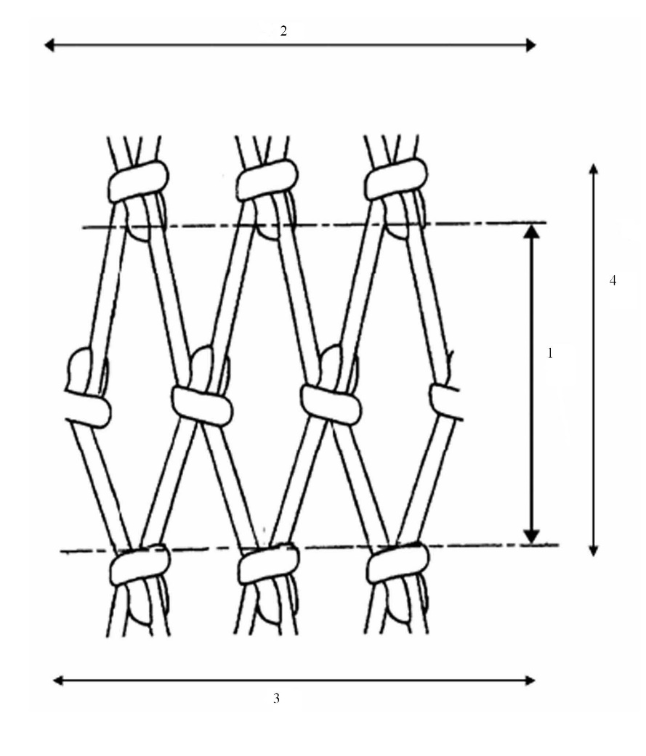

1: Madhësia e syzes.
2: Drejtimi T.
3: Orientimi i përgjithshëm i rrjetës.
4: Drejtimi N.
SHTOJCA II

PJESË RRJETE ME SYZE FORMË ROMBI E NYJËTUAR DHE PJESË RRJETE T90

Drejtimi i përdredhjes në një me syze në formë rombi e nyjëtuar e llojit tradicional (A) dhe një rrjet në të cilën është aplikuar një rrotullim 90○ (B) tregohet në figurën e mëposhtme:
Figura 1

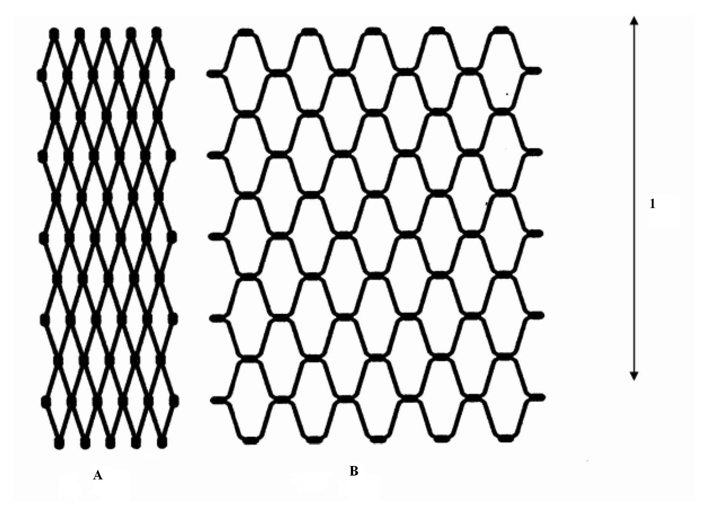

A: Pjesë rrjete me syze formë rombi e nyjëtuar.
B: Pjesë rrjete T90.
1: Aksi gjatësor i rrjetës.

Figura 2
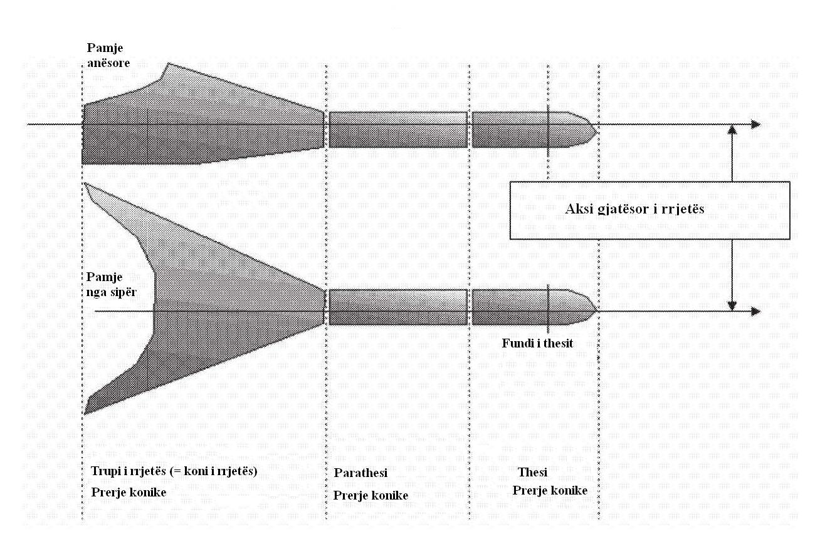

SHTOJCA III

Specifikimet teknike të matësit të madhësisë së rrjetës

1. Matësi i madhësisë së syzeve të rrjetës:
a) aplikon automatikisht një forcë matëse gjatësore kur mat madhësinë e syzeve të rrjetave të peshkimit;
b) është i pajisur me dy nofulla, një fikse dhe një të lëvizhme, të cilat kanë një trashësi prej 2 milimetra dhe cepa të rrumbullakuar me një rreze prej 1 milimetri për të siguruar që nofullat të rrëshqasin lirshëm mbi fijen e përdredhur të rrjetës siç është paraqitur në figurën në vazhdim;
c) të punojë me energji elektrike ose me anë të baterive; në rastin e fundit ai duhet të kryejë 1,000 matje të njëpasnjëshme të madhësisë së rrjetës para se të nevojitet rikarikimi i tij;
d) të jetë në gjendje të aplikojë forca gjatësore sipas përzgjedhjes në një interval nga 5 deri 180 newton, dhe me një saktësi prej 1 newton;
e) të disponojë një sistem të integruar në të për matjen e forcës që aplikohet;
f) të jetë në gjendje të tërheqë një syze rrjete me një shpejtësi konstante prej 300±30 mm/min me anë të nofullës së lëvizshme;
g) të jetë në gjendje të masë syze të një madhësie nga 10 deri 300 milimetra dhe të ketë nofulla të smontueshme për përdorimin në syze të mëdha dhe të vogla;
h) të ketë një saktësi matje prej 1 milimetri;
i) të ketë një strukturë të fortë dhe që të mos deformohet nga peshat;
j) të jetë i lehtë, por i fortë dhe me një peshë jo më të madhe se 2.5 kilogram;
k) të jetë i përbërë nga materiale që janë rezistente ndaj gërryerjes që shkaktohet nga mjedisi detar;
l) të jetë i papërshkueshëm dhe rezistent ndaj pluhurave ënorma IP56];
m) të sigurojë një funksionim të qëndrueshëm në intervalin e temperaturave -10⁰C deri +45⁰C;
n) të jetë në gjendje t’i rezistojë temperaturave nga -30⁰C deri +70⁰C gjatë ruajtjes ose transportimit;
o) të jetë i kontrolluar nga një software që të përmbajë një menu funksionesh dhe që të mundësojë autotest-in e përbërësve mekanikë dhe elektronikë të matësit gjatë hyrjes së tij në funksionim;
p) të tregojë në një ekran që është i gatshëm për funksionim, në të kundërt, të shfaqë një mesazh gabimi, të fiket dhe të mos funksionojë;
q) të mund futet në funksionim dhe me një dorë të vetme dhe të ketë pulsantë të jashtëm për hyrjen në funksionet e tij;
r) të shfaqë të dhënat në një ekran integral dhe të shfaqë çdo matje, numrin e matjeve të bëra në seri dhe vlerën mesatare në milimetra;
s) të ruajë të dhënat e të paktën 1,000 matjeve në memorien e tij dhe të ketë mundësinë e transmetimit të të dhënave në një kompjuter;
t) të përmbajë një funksion për përllogaritjen e madhësisë së syzes së rrjetës të përafruar në 0.1 milimetërshin më të afërt;
u) të përmbajë një software që ka një funksion për përzgjedhjen automatike të diagonales më të madhe të secilës syze të rrjetës për përllogaritjen e madhësisë mesatare të syzes së rrjetës në rrjetat me syze kuadratike;
v) të ruajë të dhënat e të gjitha matjeve të bëra.
2. Në disa raste rrjetat deformohen nën ngarkesë. Matësi duhet të llogarisë një kusht të tillë dhe të aplikojë përsëri forcën e paracaktuar, duke përdorur një algoritëm të software të kontrollit si ai i përshkruar në shtojcë.

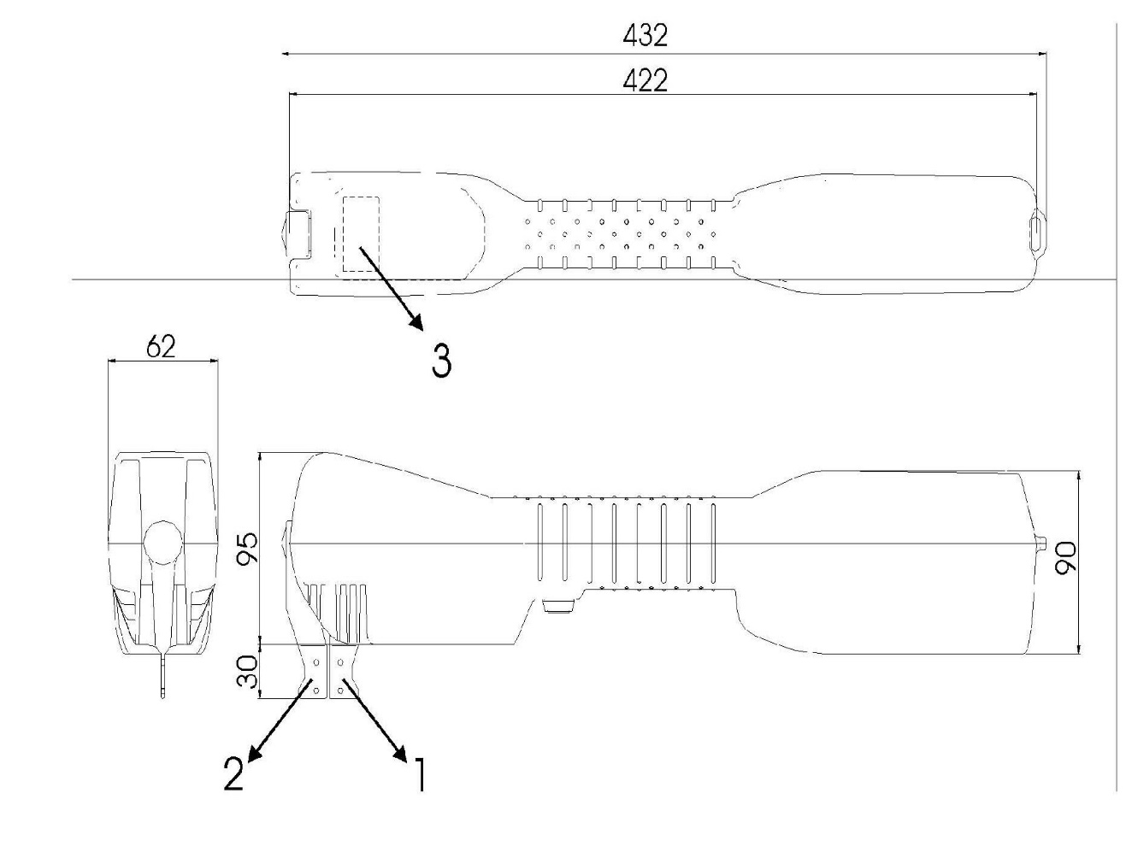

Përshkrimi
1  2  3 | Nofulla fikse me bateri  Nofulla e lëvizshme  Ekrani
Specifikimet teknike
Matja e gjatësisë  Intervali:  Saktësia:  Matja e forcës  Intervali:  Saktësia:  Forcat e matjeve fikse:  Shpejtësia e nofullës së lëvizshme:  Autonomia e baterisë:  Ruajtja e të dhënave  Memoria:  Intervali i temperaturave  Në funksionim:  Në ruajtje:  Papërshkueshmëria  Rezistent ndaj goditjeve  Pesha: | 10-300 mm (milimetra)  ± 1 mm  5-180 N (Newton)  ± 1 N  10 N, 20 N, 50 N, 125 N  300 ± 30 mm/min (¹)  Minimumi 1.000 matje  Të paktën 1.000 matje  Nga - 10⁰C deri + 40⁰C  Nga – 30⁰C deri +70⁰C  Norma IP56  Maksimumi 2.5 kilogram
(¹) Shpejtësia e nofullës së lëvizshme gjatë tërheqjes së syzes. Shpejtësia pa ngarkesë e nofullës së lëvizshme mund të jetë më e madhe.

Algoritmi i matjes
Për të pasur parasysh deformimin e syzes së rrjetës në tërheqje:
1. të hapet nofulla e lëvizshme brenda syzes së rrjetës me një shpejtësi konstante 300 ± 30 mm/min, deri në arritjen e forcës së ngarkesës;
2. të fiket motorri dhe të pritet 1 sekond;
3. nëse forca zbret nën 80% të forcës së paracaktuar, të hapet nofulla e lëvizshme brenda syzes derisa të arrihet edhe një herë forca e matjes.

SHTOJCA IV

Specifikimet teknike të matësit të trashësisë së fijes së përdredhur të rrjetës

Matësit e trashësisë së fijes së përdredhur të rrjetës duhet të përmbushin kërkesat e mëposhtme:
a) të jenë të prodhuar me materiale rezistente, të cilat nuk gërryhen dhe që të mund t’i rezistojnë kushteve të vështira të ambientit detar, sipas modelit të paraqitur më poshtë;
b) vrima rrethore e përdorur për matjen e trashësisë së fijes së përdredhur (vrima) të paraqisë nga të dy anët cepa të rrumbullakuar, me qëllim evitimin e fërkimit të fijes së rrjetës, kur kjo e fundit futet në vrimë gjatë kontrollit;
c) të kenë pinca në majën e tyre për të lehtësuar futjen e nofullave ndërmjet fijeve të përdredhura çift të rrjetës;
d) të kenë nofulla me veprim paralel aq të forta sa të mos jenë të deformueshme në kuadër të një funksionimi të arsyeshëm të tyre, duke pasur parasysh faktin që nofullat duhet të jenë të mbyllura duke ushtruar një presion manual gjatë matjeve;
e) faqet e brendshme të nofullave janë të frezuara, në mënyrë që të lejojnë një boshllëk me thellësi 0.5 milimetra dhe gjatësi 1 milimetër në secilën anë të vrimës kur nofullat janë të mbyllura, në mënyrë që të evitohet që filamentet e veçanta që dalin nga struktura e përdredhur e fijes së rrjetës të ngecin në sipërfaqet e sheshta të nofullave në secilën anë të vrimës në të cilën fija e përdredhur është futur;
f) kur nofullat të jenë të mbyllura, diametri i vrimës rrethore është i treguar në milimetra në njërën nga nofullat që i korrespondojnë vetë vrimës; nofullat janë të mbyllura kur sipërfaqet e dy pjesëve të brendshme të nofullave takohen dhe ndodhen në të njëjtin nivel;
g) si doreza, ashtu dhe nofullat mbajnë etiketën “Matës EC”;
h) të ketë një tolerancë të diametrit të vrimës të barabartë me 0.1 milimetra;
i) janë lehtësisht të manovrueshme për t’i lejuar një inspektori transportimin e një serie prej 4 matësish (4mm, 5mm, 6mm, dhe 8mm) gjatë transferimit nga njëra anije në tjetrën;
j) matësit e dimensioneve të ndryshme të jenë lehtësisht të identifikueshëm;
k) të mund të futen lehtësisht midis fijeve të përdredhura çift. Pasi është pozicionuar, matësi duhet të mund të funksionojë lehtësisht me një dorë të vetme.

Skema e pincave që masin fijen e përdredhur të rrjetës
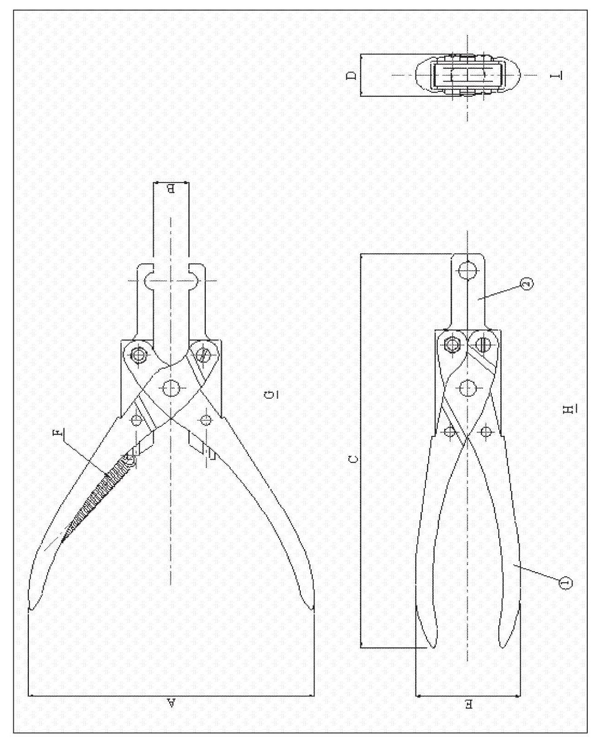

Dimensionet dhe legjenda e disenjos | 132 | 16 | 161 | 19 | 48 | Kur nuk përdoren, pincat qëndrojnë të hapura nga një sustë shtytëse | Pamje e sheshtë | Pamje ballore | Pamje nga mbrapa | Doreza | Nofullat
Dimensionet dhe legjenda e disenjos | A | B | C | D | E | F | G | H | I | 1 | 2
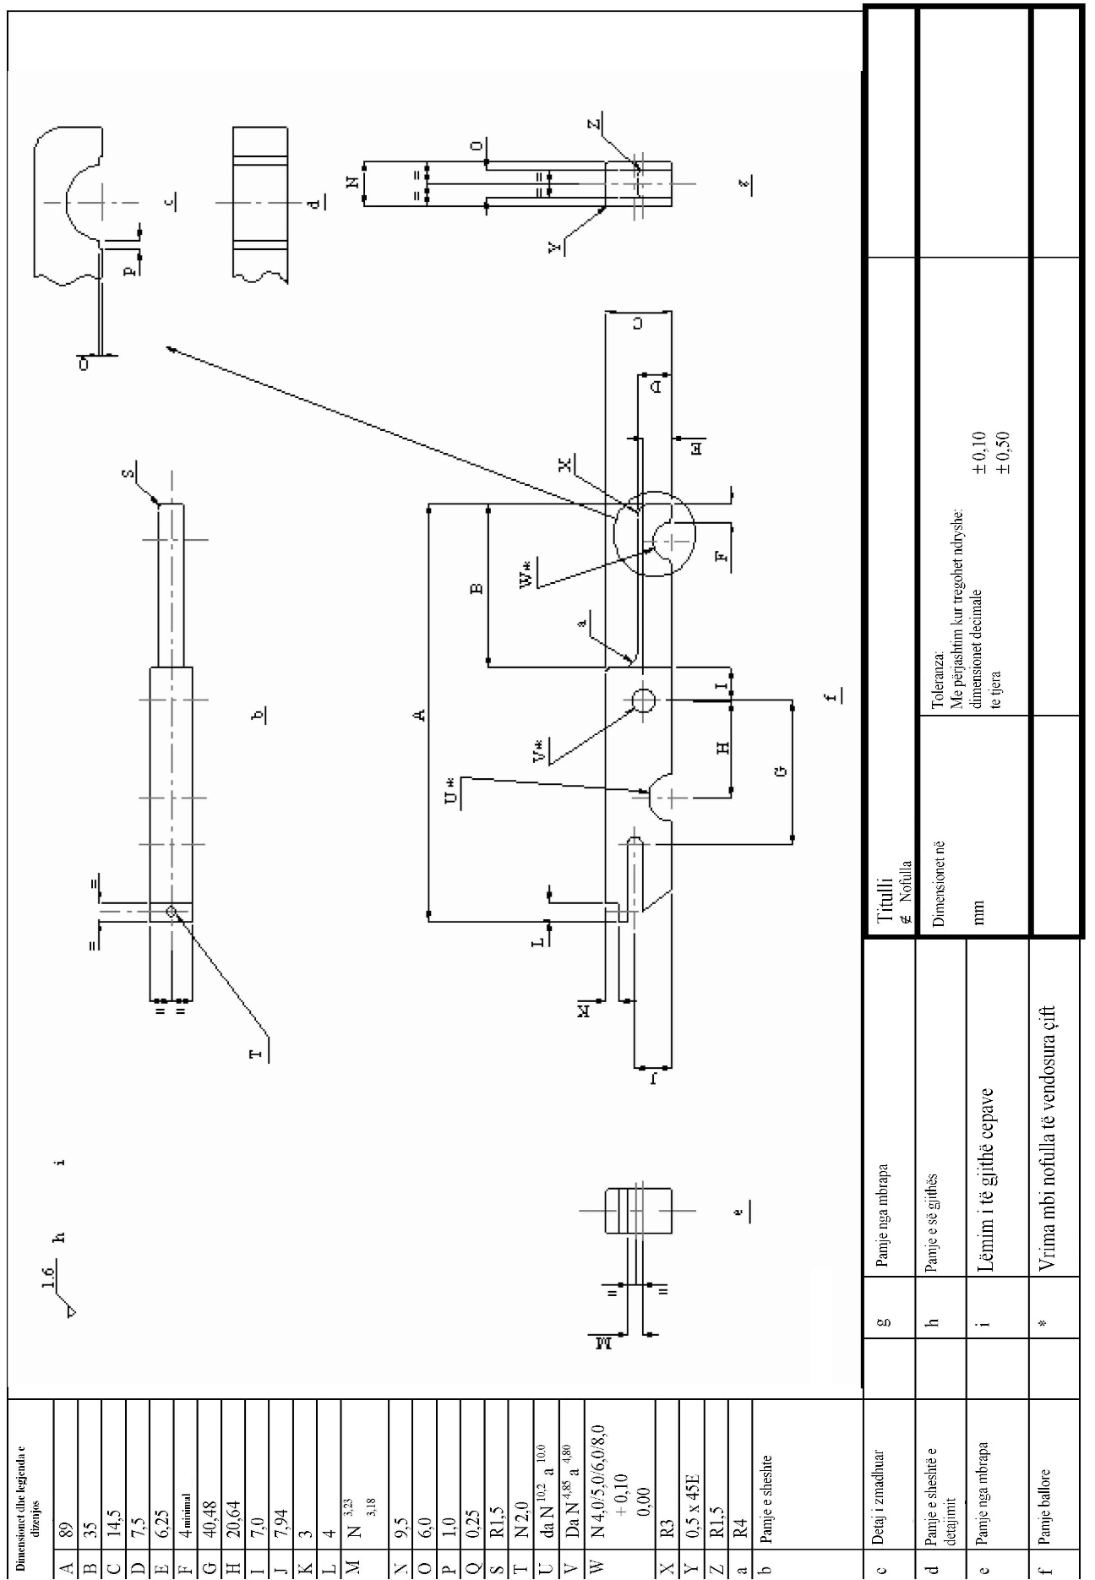

SHTOJCA V

Kalibrimi dhe prova e matësit të madhësisë së syzes së rrjetës

- Verifikimi i madhësisë të gjatësisë

Verifikimi i madhësisë së gjatësisë kryhet duke futur nofullat e matësit që do përdoret në inspektim në të çarat me gjatësi të ndryshme të pllakëz së fortë të kalibrimit. Një veprim i tillë mund të kryhet në çdo moment.
Figura 1

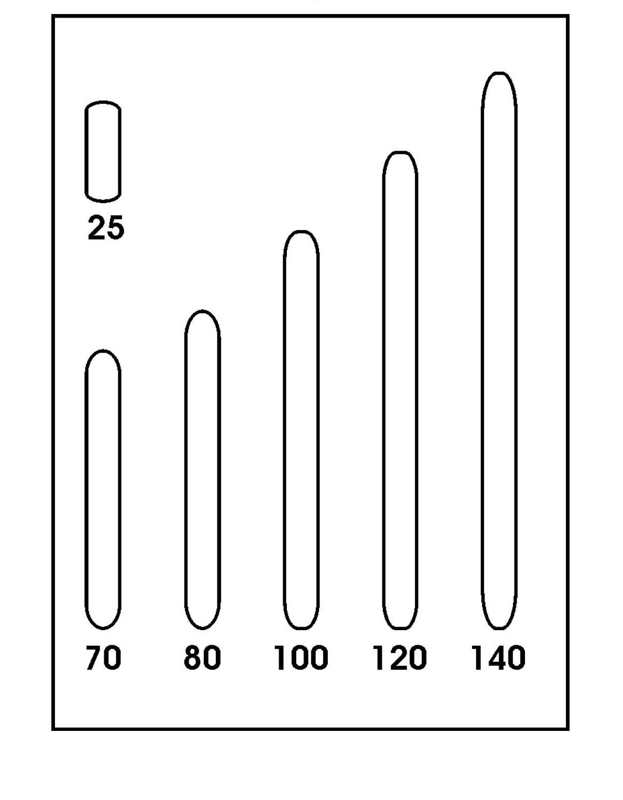

Gjatësia e të çarave në milimetra

B.Verifikim i matjes së forcës
Verifikimi i matjes së forcës kryhet duke matur pesha të kalibruara në nofullën fikse që ka bateri, duke mbajtur palëvizur matësin në pozicionin vertikal. Peshat duhet të kenë një vlerë prej 10 N, 20 N, 50 N dhe 125 N dhe të përdoren vetëm në kushte të palëvizshme.

Figura 2

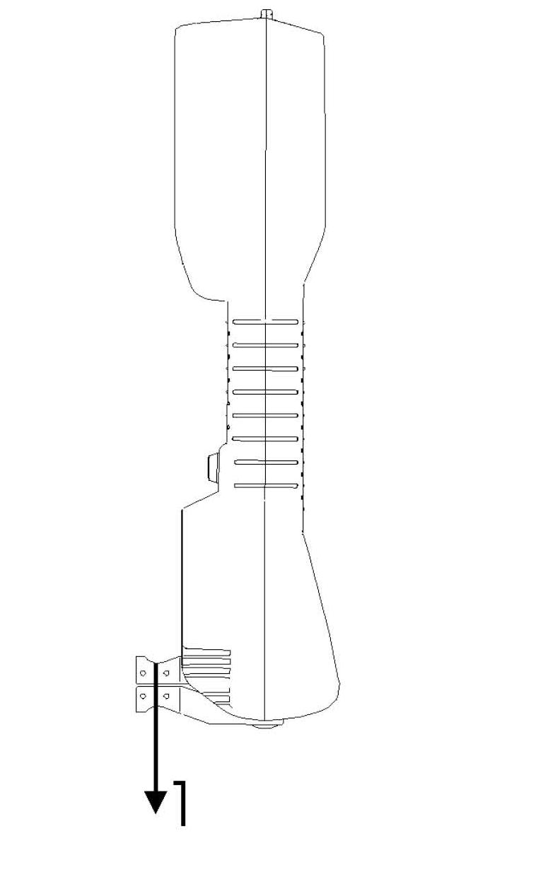

1: pesha e provës
SHTOJCA VI

PËrgatitja e matësit të syzes së rrjetës

1. Inspektori:
a) përzgjedh një matës me madhësi të përshtatshme me syzet që duhet të maten;
b) të sigurohet që nofullat të jenë të pastra;
c) të verifikojë që matësi e kryen në mënyrë të suksesshme autotest-in;
d) të përzgjedhë forcën e matjes siç është treguar më poshtë:
i) për veglat e peshkimit të lëvizshme:
- 20 Newton për syzet me madhësi < 35 mm;
- 50 Newton për syzet me madhësi ≥ 35 mm dhe < 55 mm;
- 125 Newton për syzet me madhësi ≥ 55 mm;
ii) për veglat e peshkimit fikse:
- 10 Newton për të gjithë madhësitë e syzeve;
e) të verifikojë impostimin e llojit të nofullës. Impostimi standard i korrespondon “normales”. Nëse përdoren nofulla të madhësisë më të madhe ose më të vogël, inspektori vendos llojin korrespondues të nofullës në menu.
2. Matësi është i gatshëm për përdorim pasi kanë përfunduar veprimet e radhitura në pikën 1.

SHTOJCA VII

Përdorimi i matësit të madhësisë së syzes për inspektim

Kur kryen matjen e syzeve, inspektori:
a) fut nofullat në hapësirën e syzes, duke vendosur nofullën fikse në pjesën e nyjes, siç është paraqitur në figurën në vijim;
b) të vërë në funksionim matësin për të mundësuar hapjen e nofullave, deri kur nofulla e lëvizshme arrin nyjen e kundërt dhe bllokohet pasi ka arritur forcën e paracaktuar.

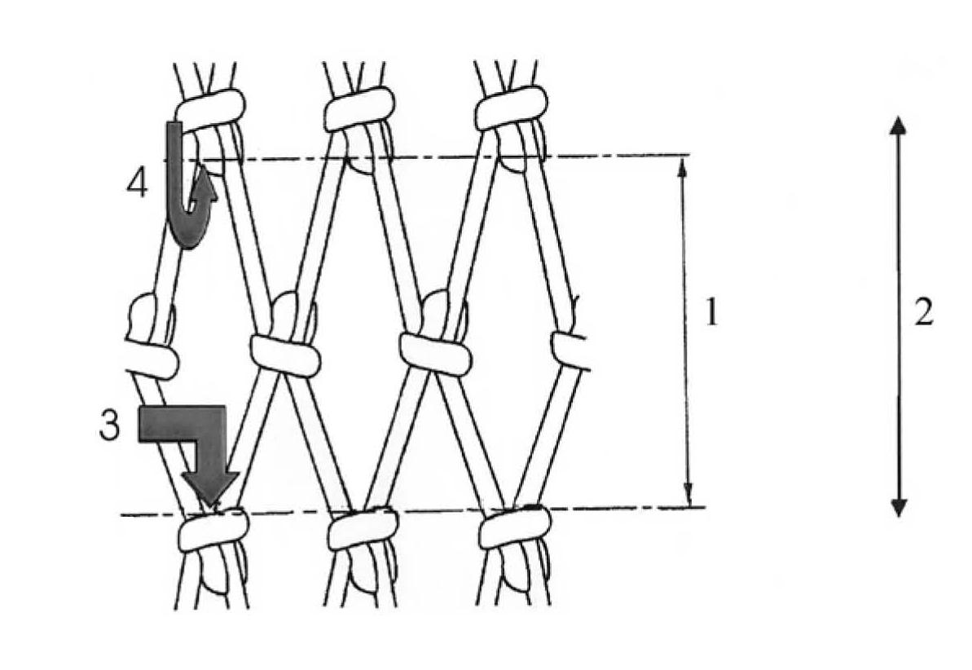
1: Madhësia e syzes.
2: Drejtimi N.
3: Nofulla fikse.
4: Nofulla e lëvizshme.

SHTOJCA VIII

Fijet e përdredhura çift në rrjetat me syze romb dhe ato me syze kuadrate

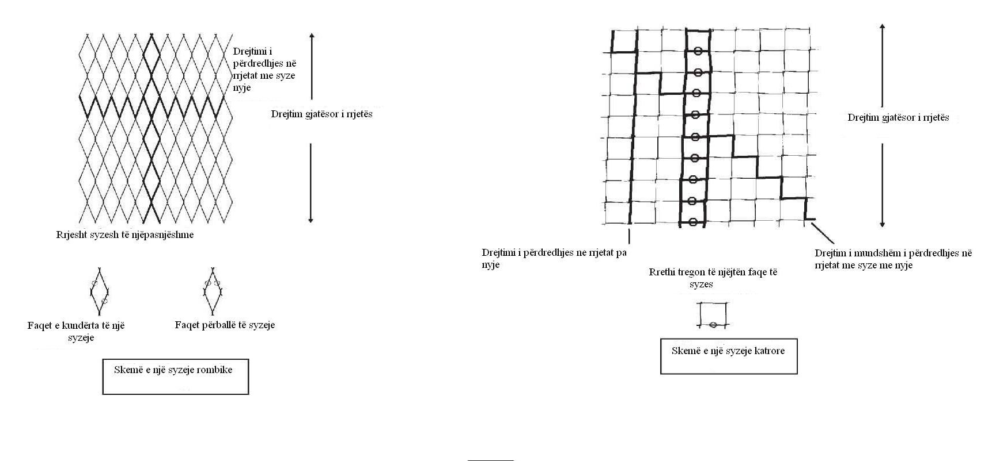

Niveli maksimal i kredisë është llogaritur sipas nivelit të çmimit mesatar të shitblerjes së apartamenteve në treg dhe sipërfaqeve të banimit që përfiton familja konform normave të strehimit në fuqi. Brenda këtij kufiri maksimal familja mund të gjejë një banesë me çmim më të ulët.
Kodet e mbrojtjes së brendshme (IP) janë të specifikuar në normën ndërkombëtare të elektroteknikës (IEC) 60529.
Shpejtësia e nofullës së lëvizshme gjatë tërheqjes së syzes. Shpejtësia pa ngarkesë e nofullës së lëvizshme mund të jetë më e madhe.

